КИЇВСЬКИЙ НАЦІОНАЛЬНИЙ УНІВЕРСИТЕТ

імені ТАРАСА ШЕВЧЕНКА

Факультет інформаційних технологій

Кафедра прикладних інформаційних систем

Звіт

до виконання лабораторної роботи №2

З дисципліни “Дослідження операцій”

на тему:

Симплексний метод розв’язання задачі лінійного програмування

Варіант 19

Виконано:

Студент группи ПП-11, підгруппа 2

%username%

Перевірено:

Доц. Ващіліна Олена Валеріївна

Київ - 202

Мета роботи: Навчитись розв’язувати задачу лінійного програмування симплексним методом та проводити геометричну інтерпретацію такого розв’язку.

Умова:

Підприємство виробляє два види продукції (П 1 та П 2 ), для чого використовує сировину А та В. З попереднього досвіду відомо, що попит на продукцію П 1 перевищує попит на продукцію П 2 не більше ніж на a тон , а попит на продукцію П 2 ніколи не перевищував b тон на добу. Максимально можливі добові запаси сировини, її витрати для виготовлення 1 т відповідної продукції, оптові ціни в гривнях 1 тони продукції, а також значення параметрів а та b наведені у таблиці згідно з варіантом.

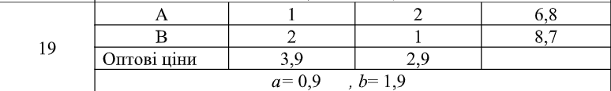

Завдання:

1. Розв’язати ЗЛП аналітично - симплексним методом
2. Дати геометричну інтерпретацію аналітичного розв’язку
3. Зробити висновки

Розв’язання:

Сторінка 1 - математична модель та розв’язок ЗЛП графічно

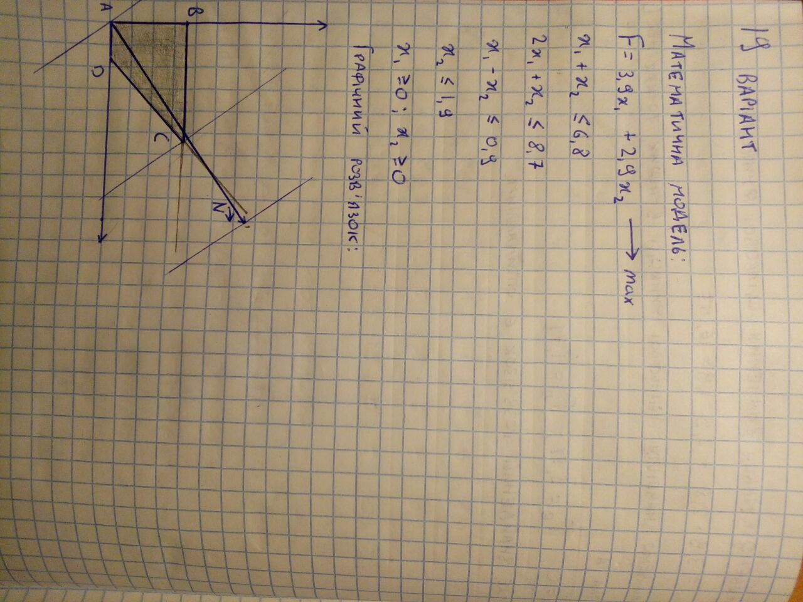

Сторінка 2 - введення балансових змінних та визначення початкового опорного плану

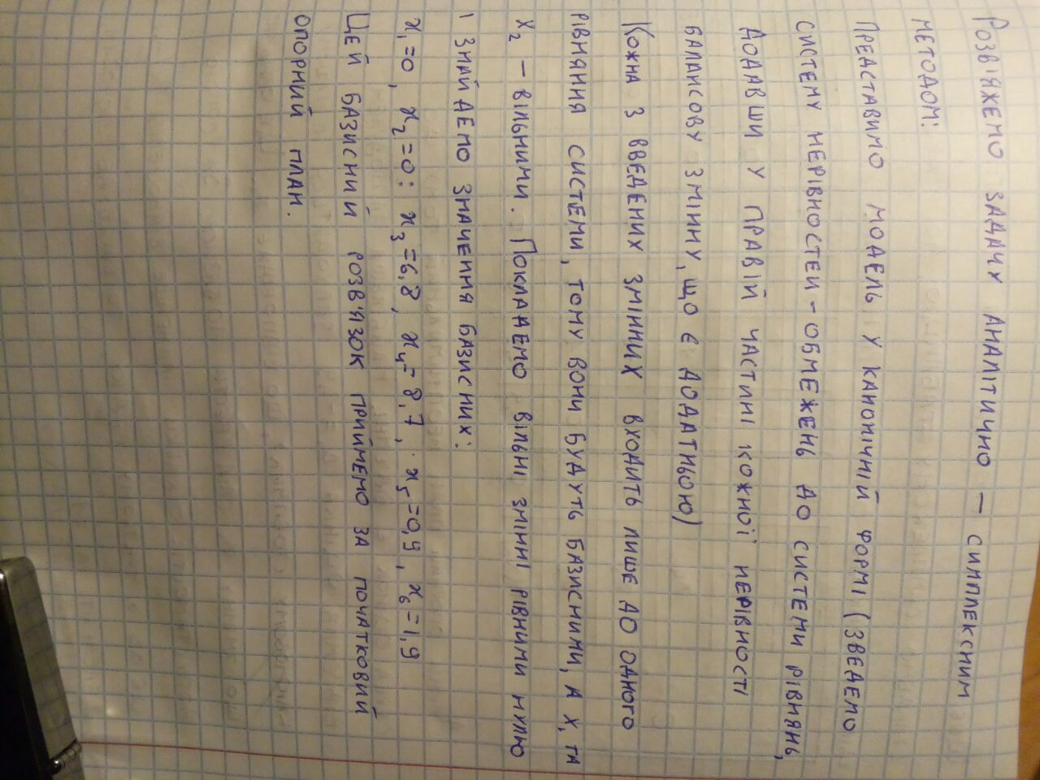

Сторінка 3 - складання симплексної таблиці та нульова ітерація

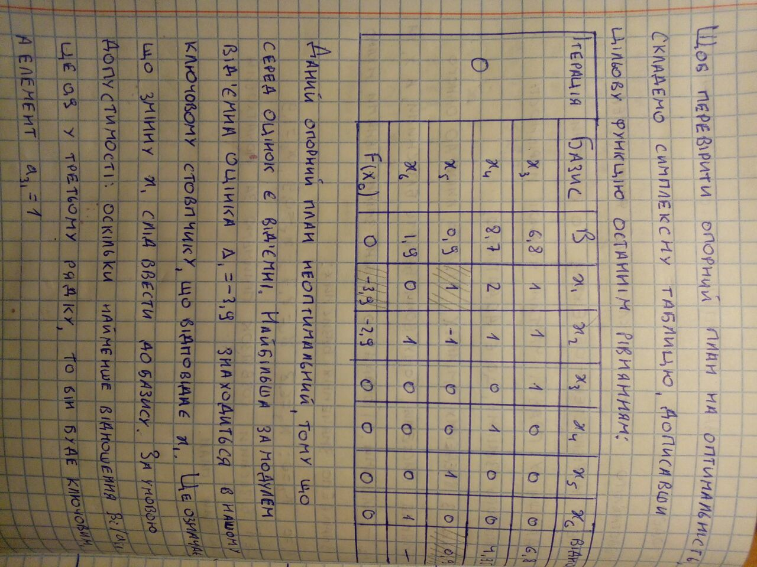

Сторінка 4 - перша та друга ітерації, визначення оптимального опорного плану

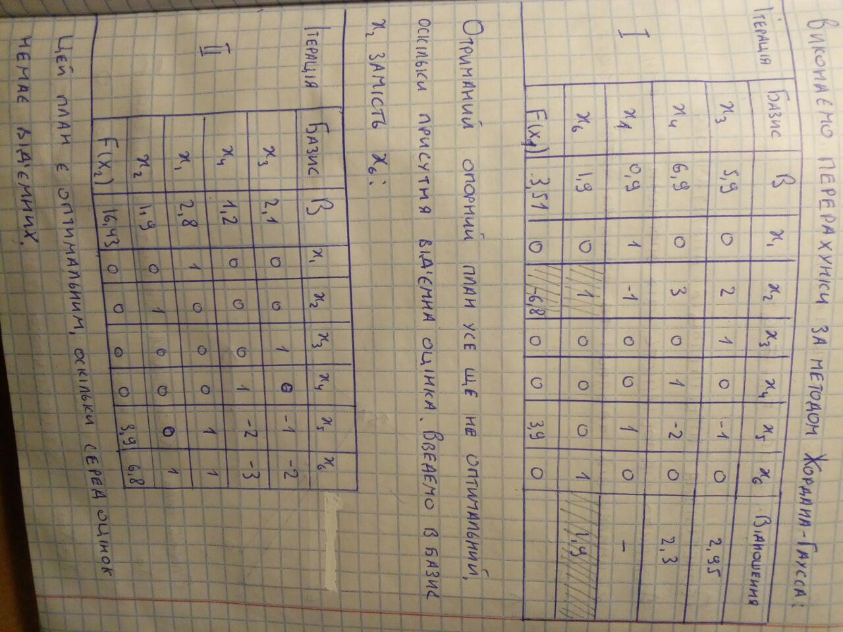

Сторінка 5 - висновок та дослідження відповідності між опорними планами у симплексній таблиці та точками чотирикутника ОДР

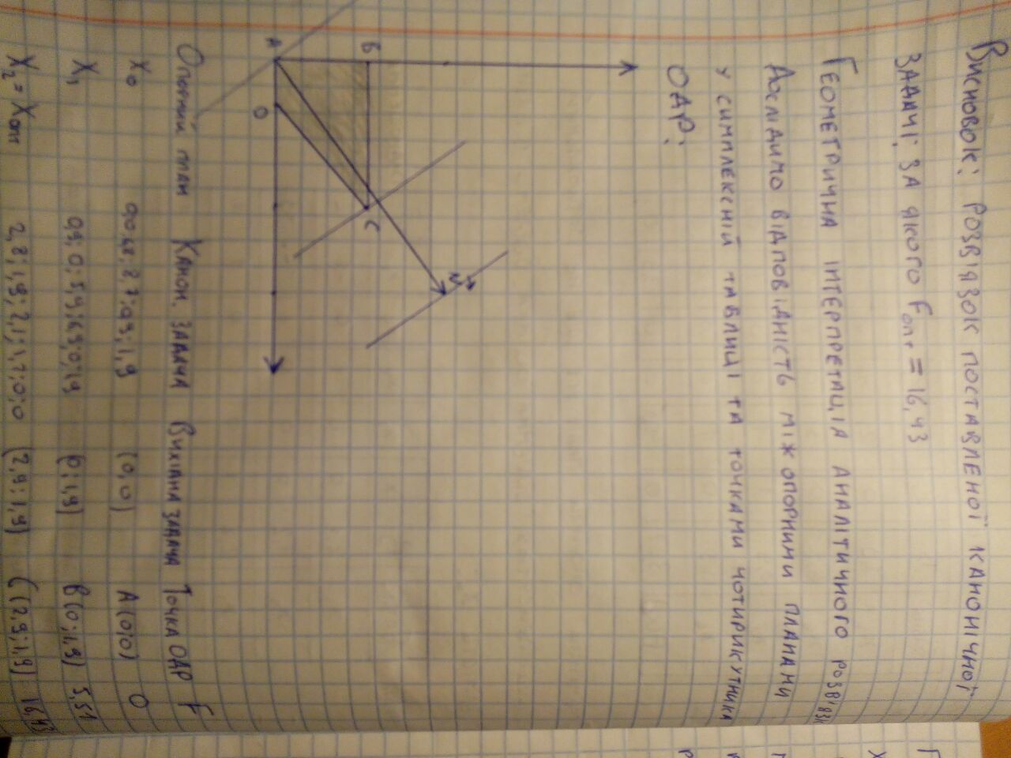

Сторінка 6 - висновок

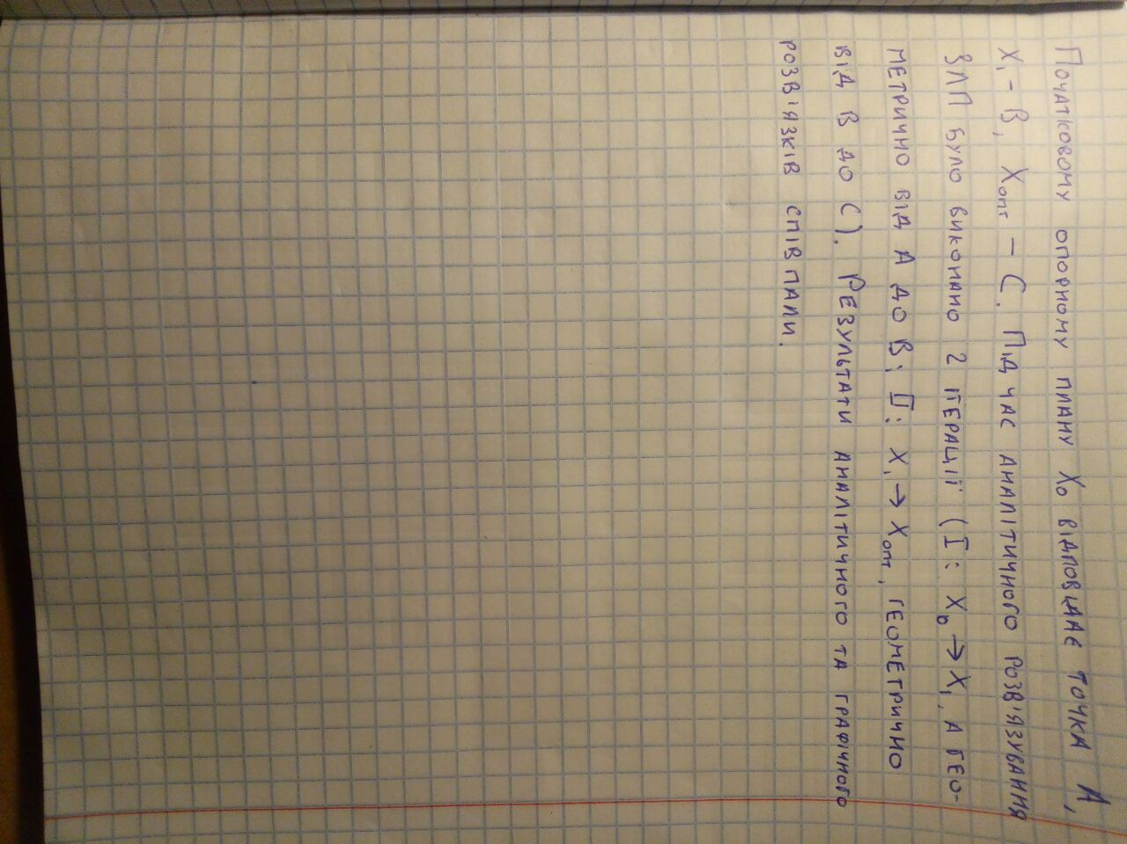

Після розв’язування задачі лінійного програмування симплексним методом та проведення геометричної інтерпретації такого розв’язку можна стверджувати, що симплексний метод дає можливість отримати оптимальний розв’язок ЗЛП.

Контрольні запитання:

1. Які розв’язки СЛАР називають базисними і опорними?

Базисний розв'язок - розв’язок з найменшою кількістю ненульових змінних. Якщо всі елементи базисного розв’язку невід’ємні, то він є опорним.

2. Який зв’язок між кутовими точками многокутника допустимих

розв’язків та опорними планами ЗЛП?

Кутові точки многокутника ОДР відповідають опорним розв’язкам системи.

3. В чому полягає основна ідея симплексного методу?

В основі симплексного методу лежить впорядкований перехід від одного опорного плану (вершини многокутника ОДР) до іншого, так, щоб значення цільової функції зростало. Це досягається шляхом зміни базису.

4. Що таке симетрична та канонічна форми запису ЗЛП. Як перейти від обмежень нерівностй до рівнянь і навпаки? Як перейти від задач на min до задач на max?

Канонічна та симетрична форми запису ЗЛП відрізнаються тільки тим, що у канонічній формі між правою та лівою частинами стоїть знак рівності, а у симетричній – нерівності. Щоб перейти від завдання min до max досить поміняти знак і ввести нове значення функції. Щоб перевести систему обмежень у систему рівнянь, потрібно до кожного обмеження додати невід’ємну балансову змінну з лівої сторони.

5. Назвіть умови оптимальності опорного плану (у задачах на максимум).

Якщо серед оцінок вільних змінних індексного рядка є від’ємні, то даний опорний план не є оптимальним. Якщо серед оцінок вільних змінних деякого опорного плану немає від’ємних, то такий план є оптимальним; Якщо серед оцінок вільних змінних немає від’ємних, але є нульові, то такий план оптимальний але не єдиний (існують альтернативні)

6. Назвіть умову допустимості. Коли її слід застосувати?

З базисних може бути виведена змінна, для якої відношення значення правої частини обмеження до додатного значення ключового стовпця мінімальне. Якщо таких змінних декілька, то можна обрати будь-яку з них. Якщо в ключовому стовпці немає додатних елементів, то задача не має розв’язків. За умови неоптимальності опорного плану для покращення стовпчика, який відповідає найбільшій за модулем від’ємній оцінці нам слід ввести спеціальну змінну до базису. Але для того щоб ввести нову змінну, нам необхідно якусь із існуючих вилучити, для чого ми й використовуємо умову допустимості.

7. Які особливі випадки можуть виникнути при розв’язуванні симплексним методом і як їх виявити за виглядом симплексної таблиці?

Альтернативні оптимальні розв’язки (якщо серед оцінок вільних змінних у F-рядку симплексної таблиці немає від’ємних, але є нульові)

Необмеженість розв’язку (якщо серед оцінок у F-рядку є від’ємна , але у відповідному стовпці розширеної матриці немає додатних коефіцієнтів, лише нульові або від’ємні).

8. У яких випадках застосовують метод штучного базису?

Якщо канонічна задача не має опорного плану або він не очевидний, застосовують метод штучного базису.

9. Розкрийте суть методу штучного базису.

У кожне з рівнянь системи обмежень, в якому немає чітко вираженої базисної змінної, додатково вводиться ще одна невід’ємна змінна, яку називають штучною змінною. Усі штучні змінні, введені до системи обмежень, слід також ввести і до цільової функції з коефіцієнтом «-M», де М – досить велике додатне число, що значно перевищує інші коефіцієнти цільової функції.

10. Яким має бути розв’язок розширеної задачі, щоб вихідна канонічна задача мала розв’язок?

Якщо в оптимальному рішенні розширеної задачі усі штучні змінні дорівнюють 0, тоді інші змінні є оптимальним рішенням ЗЛП.